
江苏国泰新点软件有限公司
地址：江苏张家港市江帆路8号(http://www.epint.com.cn)
电话：0512-58188000传真：0512-58132373

松原市电子招投标公共服务平台
政府采购数据录入操作手册

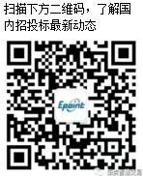

前期准备

安装驱动程序
- 进入松原市电子招投标公共服务平台登录首页：http://syggzy.jlsy.gov.cn/PSPFrame
- 点击“驱动下载”，下载松原市驱动。
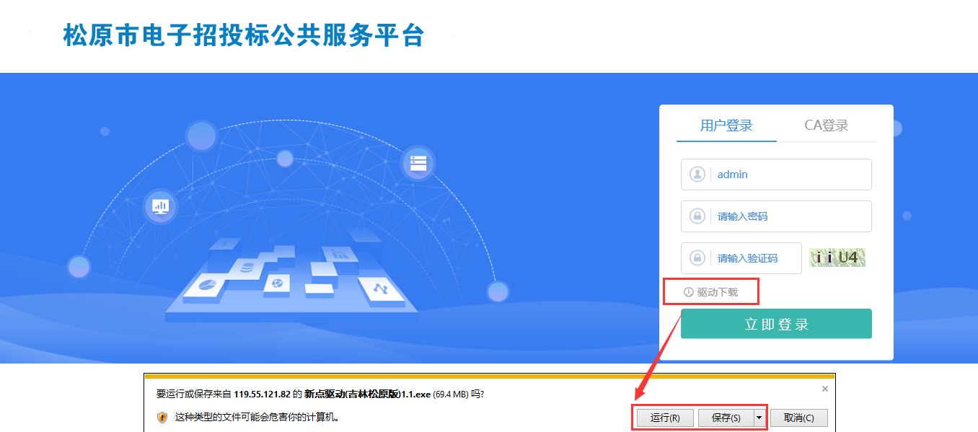

2）双击安装程序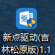，进入安装页面，如下图：
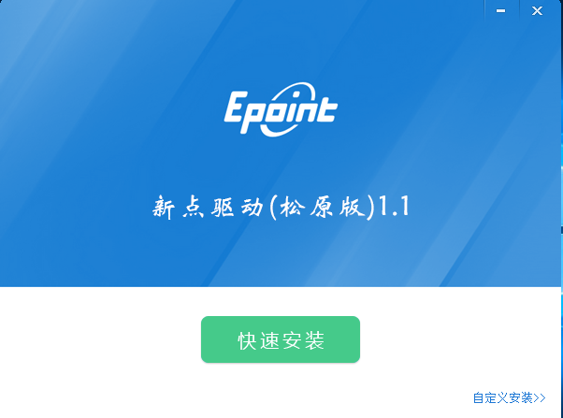
3）点击“快速安装”，默认安装路径即可，也可自定义安装到其他盘符，如下图：
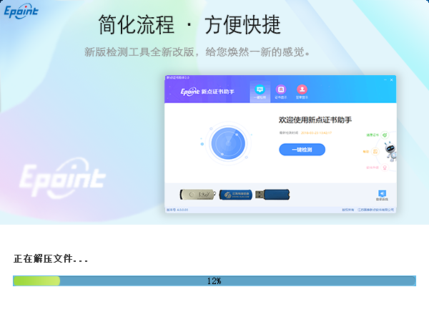
- 技术支持：本平台由江苏国泰新点软件提供技术支持，技术问题有疑问请加入松原市数据上报QQ群及时咨询：807246124。

数据录入
数据录入网址：http://syggzy.jlsy.gov.cn/PSPFrame
政府采购需要录入以下数据：
采购项目、采购（资格预审）公告、更正事项、中标（成交）结果公告、采购合同

1、采购项目
1）点击“业务信息录入—政府采购数据集—采购项目”，进入列表界面。
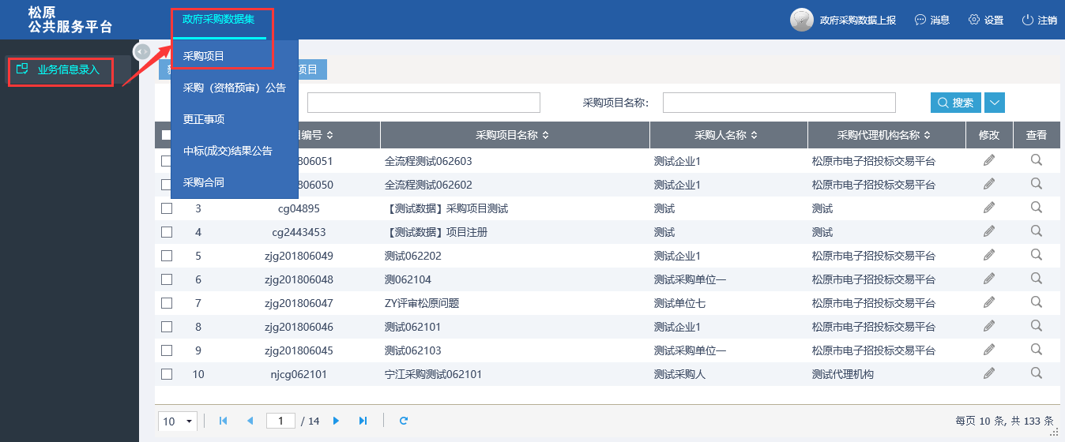
2）点击“新增采购项目”，进入填写项目信息界面，录入采购项目信息，带“*”录入完成后点击修改保存。

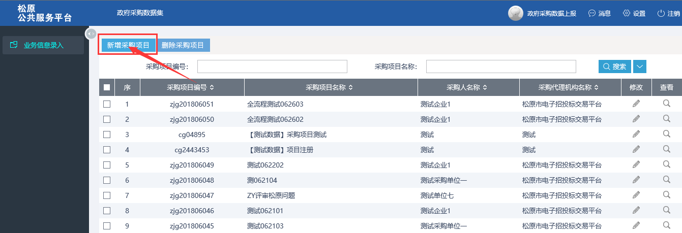
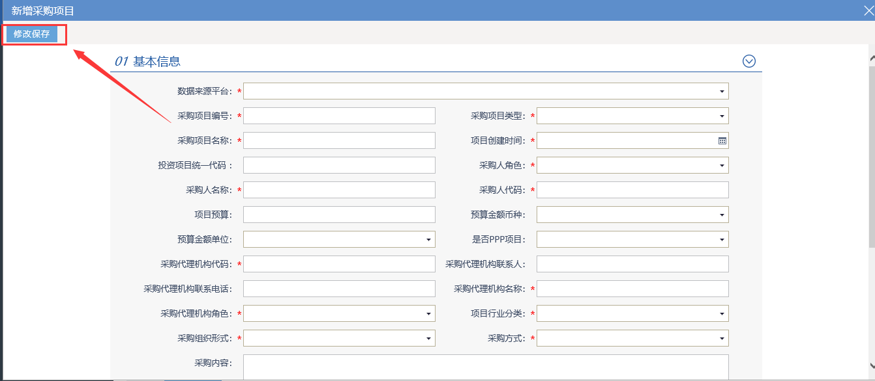
3）对已经录入的采购项目信息可以进行查看和修改。
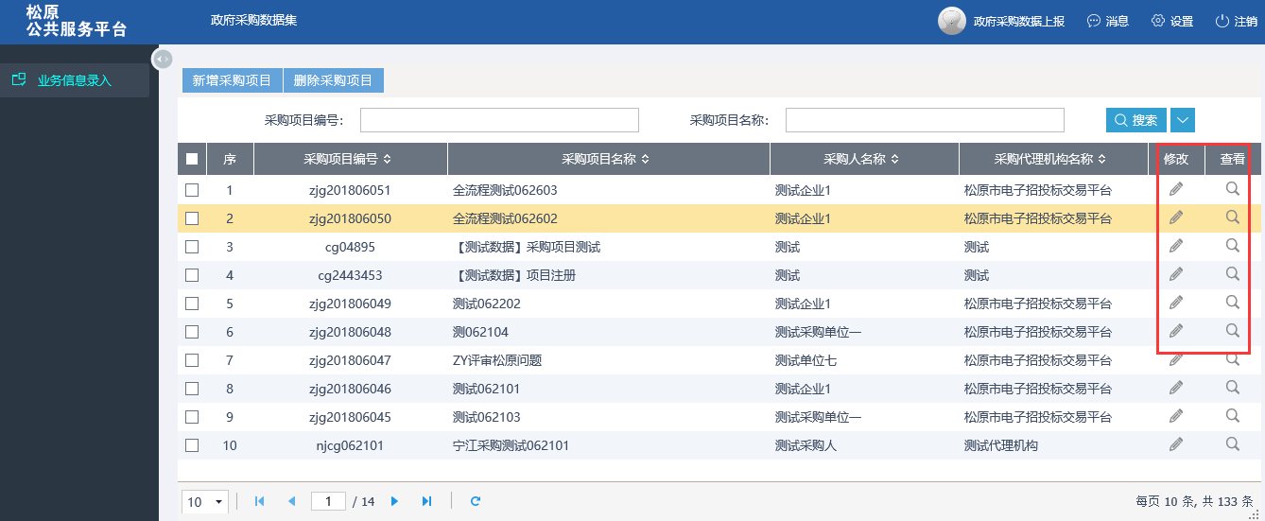

2、采购（资格预审）公告
1）点击“业务信息录入—政府采购数据集—采购（资格预审）公告”，进入列表界面。
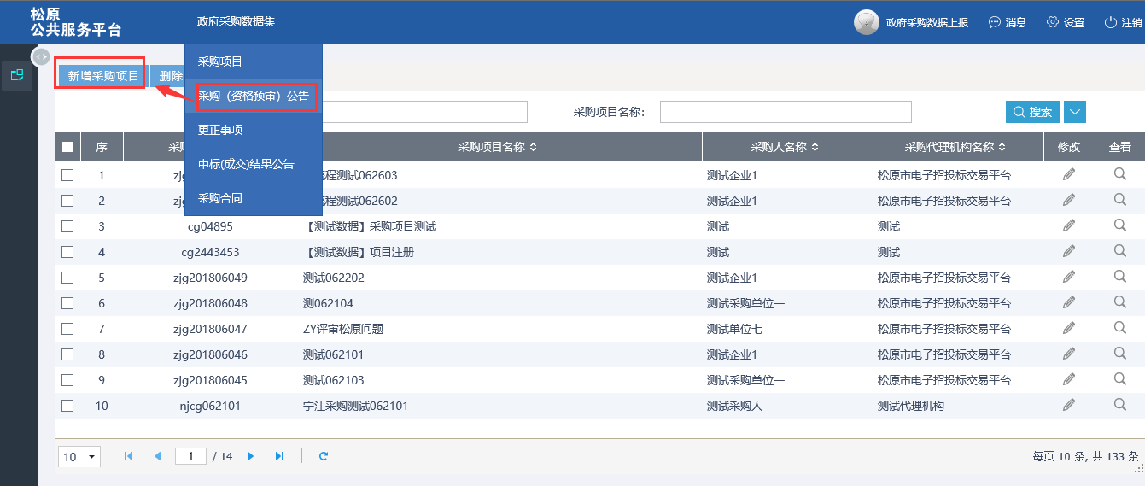
2）点击“新增采购（资格预审）公告”，挑选采购项目进入填写相应信息界面，录入采购（资格预审）公告信息，带“*”录入完成后点击修改保存。
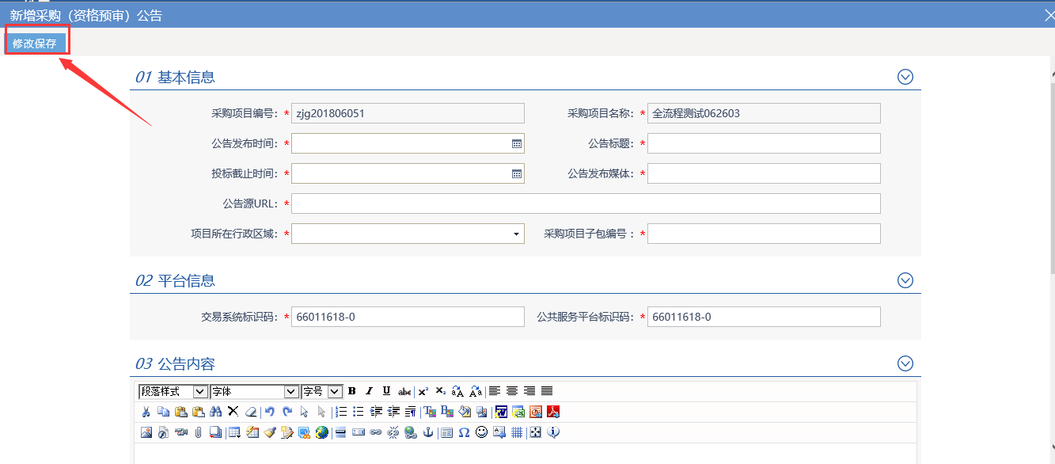
3）对已经录入的采购（资格预审）公告信息可以进行查看和修改。
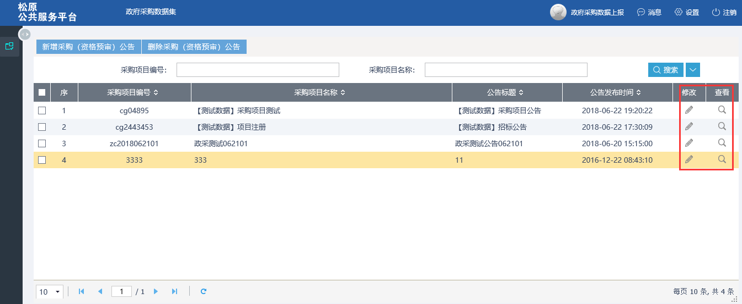

3、更正事项
1）点击“业务信息录入—政府采购数据集—更正事项”，进入列表界面。
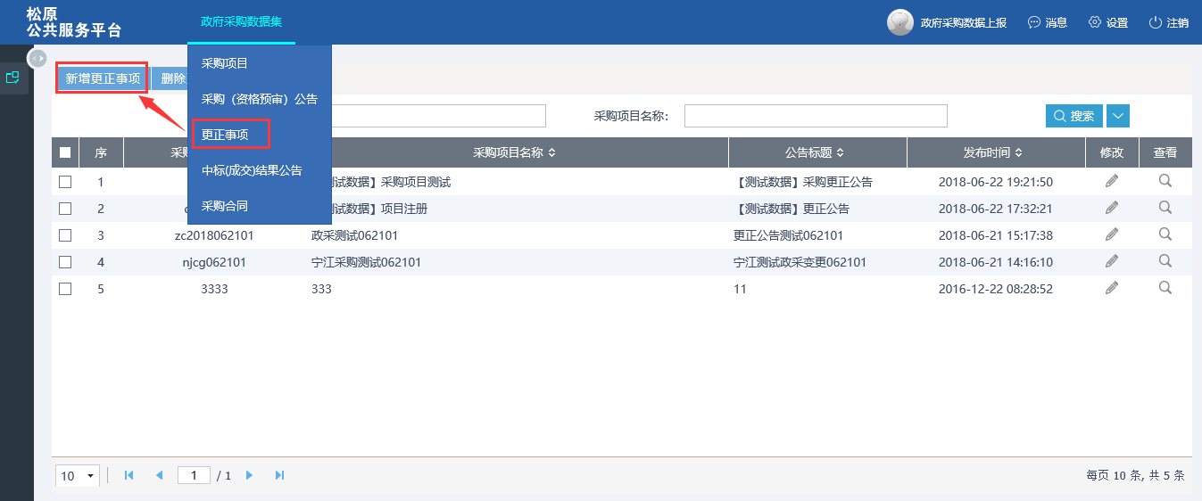
2）点击“新增更正事项”，挑选采购项目进入填写相应信息界面，录入更正事项信息，带“*”录入完成后点击修改保存。
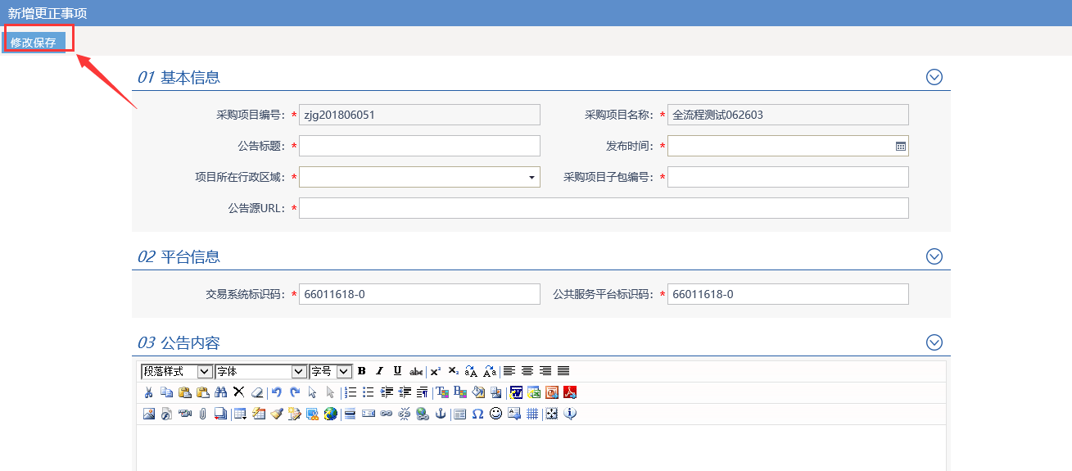
3）对已经录入的更正事项信息可以进行查看和修改。
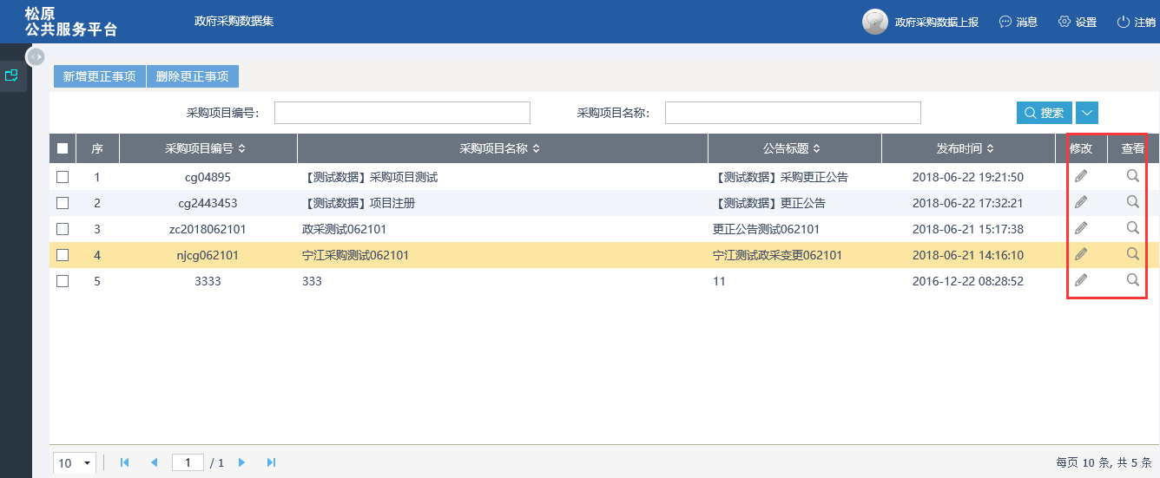

4、中标（成交）结果公告
1）点击“业务信息录入—政府采购数据集—中标（成交）结果公告”，进入列表界面。
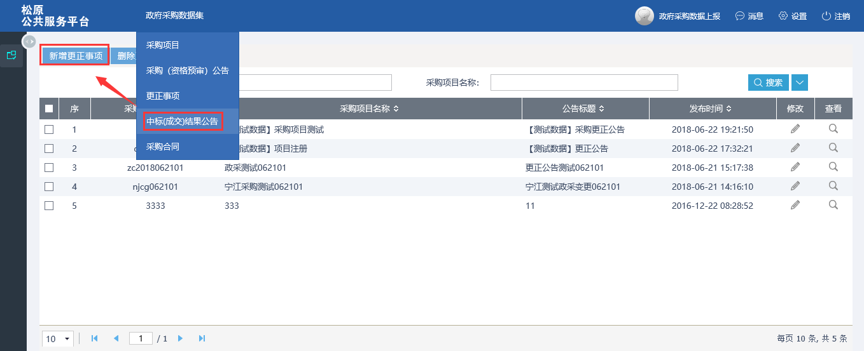
2）点击“新增中标（成交）结果公告”，挑选采购项目进入填写相应信息界面，录入中标（成交）结果公告信息，带“*”录入完成后点击修改保存。
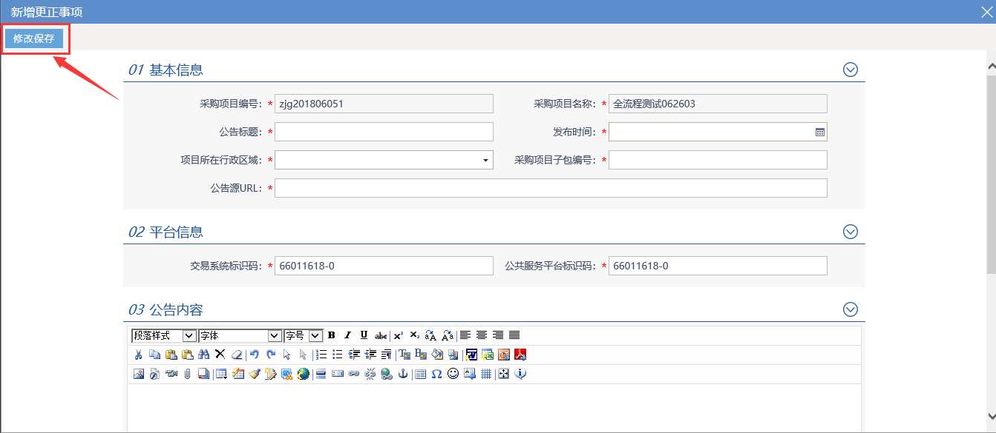
3）对已经录入的中标（成交）结果公告信息可以进行查看和修改。
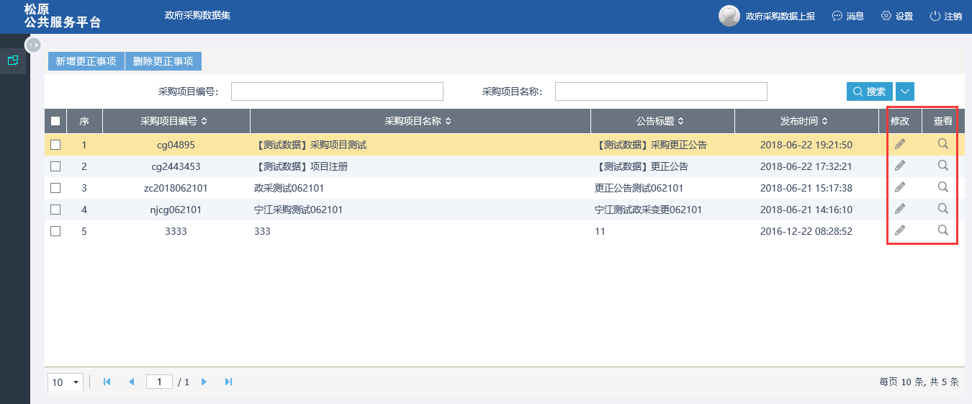

5、采购合同
1）点击“业务信息录入—政府采购数据集—采购合同”，进入列表界面。
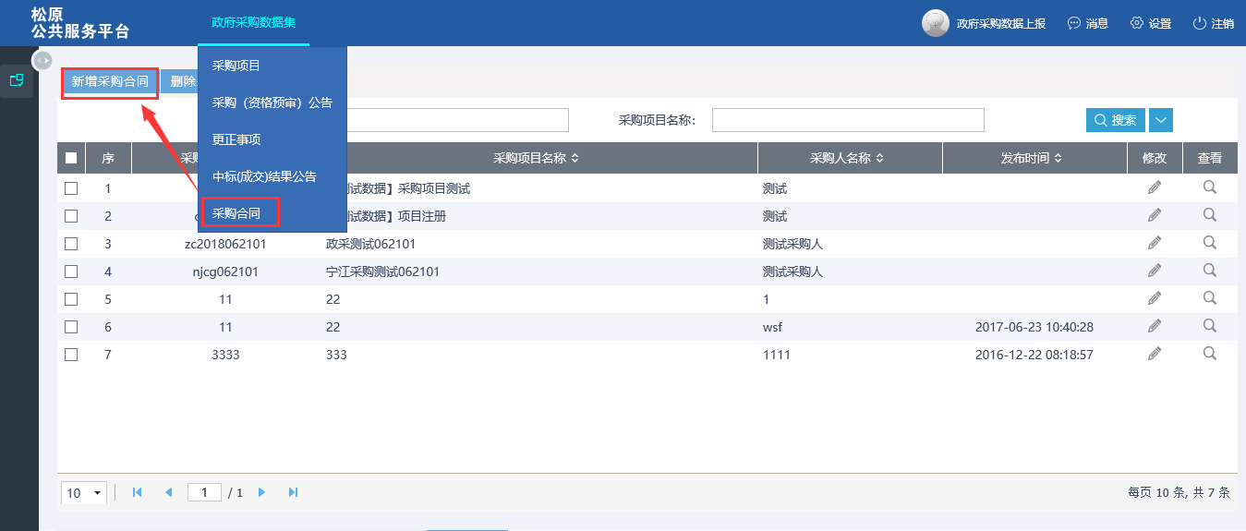
2）点击“新增采购合同”，挑选采购项目进入填写相应信息界面，录入采购合同信息，带“*”录入完成后点击修改保存。
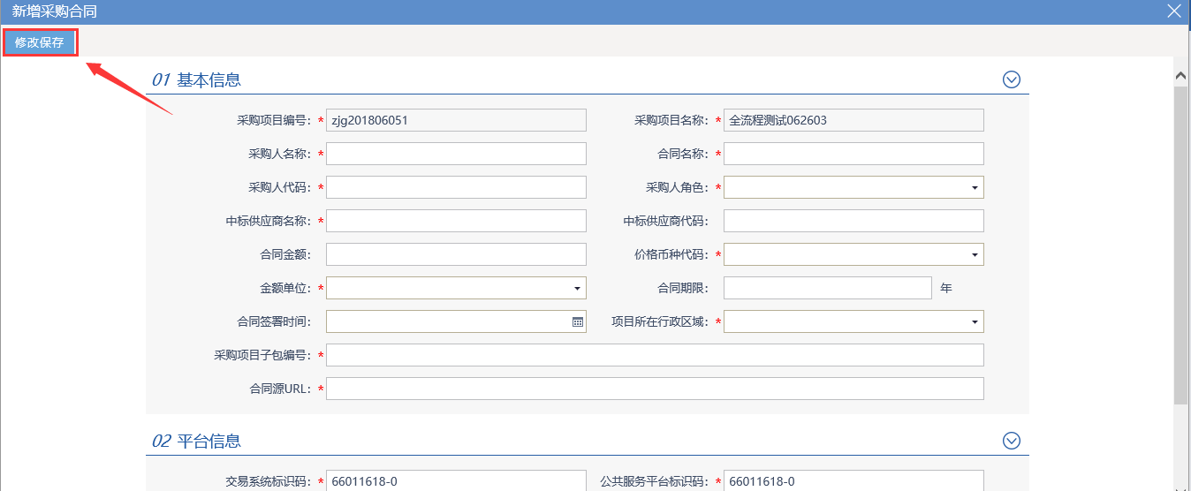
3）对已经录入的采购合同信息可以进行查看和修改。
